|  |  |  |
| --- | --- | --- |
| **Nama:**  **(Isi Nama Anda)**  **NIM: (Isi NIM Anda)** | C:\Users\RPL-SI 02\Pictures\288px-Trisakti_Logo.svg.png | **MODUL 6**  **Nama Dosen:**  **Abdul Rochman, M.Kom** |
| **Hari/Tanggal:**  **Hari, Tanggal Bulan Tahun** | **PRAKTIKUM**  **NEURAL NETWORK & DEEP LEARNING** | **Nama Asisten Laboratorium :**   1. **Putri Syabillah (064.022.015)** 2. **Aisyah Nur Fadhlia (064.022.020)** |

**POKOK BAHASAN 6**

**MNIST KERAS TENSORFLOW**

**DESKRIPSI POKOK BAHASAN** : Modul ini membahas cara membangun dan melatih model *Multi Layer Perceptron* (MLP) menggunakan TensorFlow untuk klasifikasi angka dari dataset MNIST.

|  |  |  |  |  |
| --- | --- | --- | --- | --- |
| No | Elemen Kompetensi | Indikator Kinerja | Jml Jam | Halaman |
| 1 | MNIST KERAS Tensor Flow | Mampu mengetahui dan menjelaskan secara singkat mengimplementaskan Tensor flow pada Dataset MNIST | 3 |  |
|  |  |  |  |  |
|  | Total jam |  | 3 |  |

**Teori Singkat**

**TensorFlow** adalah pustaka open-source yang dikembangkan oleh Google, digunakan untuk komputasi numerik dan membangun model pembelajaran mesin, terutama deep learning. TensorFlow memudahkan pembuatan model neural network karena menyediakan beragam alat dan dukungan perangkat keras seperti CPU dan GPU, yang mempercepat proses pelatihan model secara signifikan.

Dalam TensorFlow, terdapat dua jenis tensor yang sering digunakan:

1. **Constants (tf.constant)**: Tensor konstan adalah tensor dengan nilai yang tetap (tidak dapat diubah) setelah inisialisasi. Ini berguna untuk menyimpan nilai yang tidak berubah selama pelatihan, seperti parameter model yang bersifat etap.
2. **Variables (tf.Variable)**: Tensor variabel adalah tensor yang nilainya dapat diubah dan dilacak selama proses pelatihan. Variabel biasanya digunakan untuk menyimpan bobot dan bias dalam model neural network, karena nilai-nilai ini diperbarui selama pelatihan berdasarkan data dan optimisasi.

**MNIST (Modified National Institute of Standards and Technology)** adalah dataset yang berisi gambar digit tulisan tangan angka 0 hingga 9, sering digunakan untuk pengenalan pola dan pelatihan model pembelajaran mesin. Dataset ini terdiri dari 60.000 gambar pelatihan dan 10.000 gambar uji, masing-masing gambar berukuran 28x28 piksel, menjadikannya salah satu dataset dasar untuk mempelajari klasifikasi gambar.

Dalam praktikum ini, peserta akan membangun model klasifikasi angka tulisan tangan menggunakan neural network sederhana, yaitu *Multi Layer Perceptron* (MLP), menggunakan TensorFlow. Praktikum mencakup langkah-langkah utama dalam pembelajaran mesin, seperti menyiapkan data MNIST untuk pelatihan, membangun arsitektur neural network dengan lapisan-lapisan utama, melatih model untuk mengenali pola dalam data, serta mengevaluasi performanya. Selain itu, peserta akan belajar memvisualisasikan *learning curve* untuk memahami akurasi dan tingkat kesalahan model selama proses pelatihan.

**ELEMEN KOMPETENSI I**

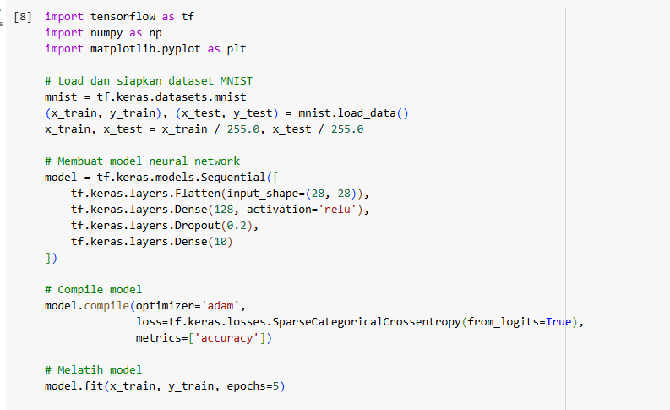Mengimplementasikan library Tensorflow dengan dataset MNIST

**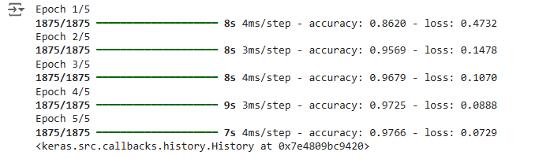Output**

**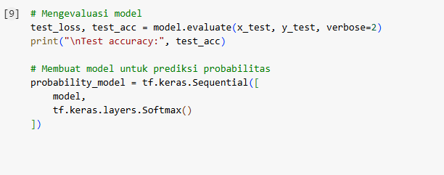**

**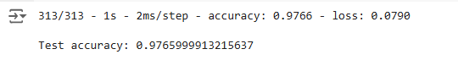Output**

**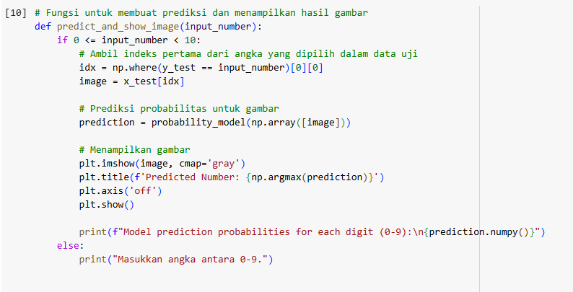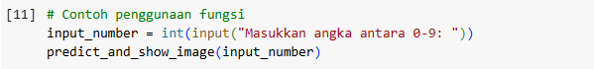**

**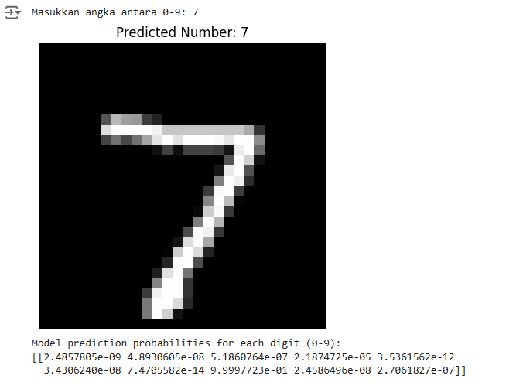Output ( *masukkan angka 0 -9 sesuka kalian*)**

**LATIHAN KOMPETENSI I**

Setelah anda megerjakan Source Code di atas, tolong jawablah pertanyaan di bawah ini!

* + - 1. Model dilatih selama 5 epoch. Menurut Anda, bagaimana perubahan jumlah epoch dapat memengaruhi akurasi model pada data uji? Jelaskan perbedaan antara overfitting dan underfitting dalam konteks ini dengan membuat Leaning Curve!
      2. Mengapa dataset MNIST perlu dinormalisasi?
      3. Bagaimana cara kerja fungsi ‘predict\_and\_show\_image’ untuk menampilkan gambar dan prediksi?
      4. Bagaimana cara kerja fungsi ‘model.compile()’ dalam TensorFlow?
      5. Apa perbedaan antara ‘fit()’ dan ‘evaluate()’ dalam TensorFlow?

**Kesimpulan**

**Minimal 1 Paragraf (5 baris) kata menggunakan bahasa sendiri…**

**KOLOM CHECKED**

|  |  |  |
| --- | --- | --- |
| **No** | **Kegiatan** | **Checked** |
| 1 | Memahami Tensorflow Keras MNIST |  |
| 2 | Membuat Tensorflow Keras MNIST |  |

**KOLOM FEEDBACK**

|  |  |  |  |  |
| --- | --- | --- | --- | --- |
| **No** | **Kegiatan** | **Tingkat kesulitan** | **Tingkat Ketertarikan** | **Waktu (Menit)** |
| **1** | **Memahami Tensorflow Keras MNIST** | **…** | **…** | **…** |
| **2** | **Membuat Tensorflow Keras MNIST** | **…** | **…** | **…** |

**Keterangan:**

1. **Menarik**
2. **Baik**
3. **Cukup**
4. **Kurang**

**Penanggung Jawab Praktikum Kepala Lab. Praktikum**

**( ) ( )**